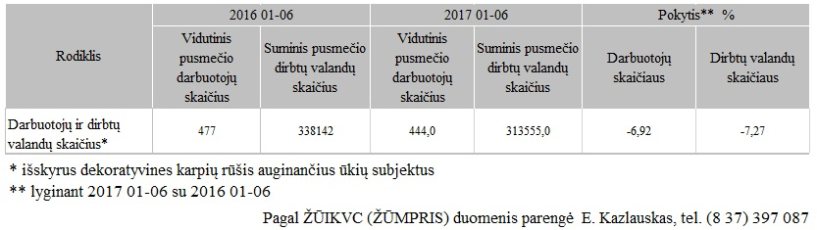

[2018-01-10](https://www.vic.lt/zumpris/2018/01/10/2017-10-12-lietuvos-akvakulturos-imoniu-ir-ukiu-vidutinis-darbuotoju-skaicius-ir-suminis-dirbtu-valandu-skaicius-2017-01-06/)

[Žuvininkystės sektoriaus vidaus rinka](https://www.vic.lt/zumpris/category/zuvininkystes-sektorius/zuvininkystes-sektoriaus-vidaus-rinka/)